ОПИСАНИЕ БАЗЫ ДАННЫХ

1. Таблица Users

* Id – ключевое поле, тип данных int, уникальный идентификатор пользователя (автоинкремент);
* Nickname – тип данных nvarchar(50), содержит псевдоним пользователя;
* Description – тип данных nvarchar(150), содержит описание профиля пользователя (может быть NULL);
* Avatar_image_path – тип данных nvarchar(255), содержит путь к изображению профиля пользователя (по умолчанию «default-avatar.png»);
* Name – тип данных nvarchar(100), содержит имя пользователя;
* Email – тип данных nvarchar(150), содержит адрес электронной почты (уникальное значение);
* Password_hash – тип данных nvarchar(255), содержит хэш пароля;
* Id_role – тип данных int, ссылается на таблицу Roles (идентификатор роли пользователя по умолчанию 0);
* Is_banned – тип данных bit, содержит статус блокировки пользователя (по умолчанию FALSE);
* Created_at – тип данных datetime, заполняется датой и временем создания записи.

1. Таблица Roles

* Id – ключевое поле, тип данных int, уникальный идентификатор роли (автоинкремент);
* Name – тип данных nvarchar(20), содержит название роли («admin» или «user»).

1. Таблица BannedUsers

* Id – ключевое поле, тип данных int, уникальный идентификатор записи (автоинкремент);
* Id_user – тип данных int, ссылается на таблицу Users (идентификатор заблокированного пользователя);
* Ban_reason – тип данных nvarchar(200), содержит причину блокировки (может быть NULL);
* Banned_at – тип данных datetime, заполняется датой и временем блокировки.

1. Таблица Books

* Id – ключевое поле, тип данных int, уникальный идентификатор книги (автоинкремент);
* Name – тип данных nvarchar(200), содержит название книги;
* Description – тип данных nvarchar(250), содержит краткое описание книги (может быть NULL);
* Id_author – тип данных int, ссылается на таблицу Users (идентификатор автора книги);
* Cover_image_path – тип данных nvarchar(250), содержит путь к обложке книги;
* File_book_path – тип данных nvarchar(200), содержит путь к файлу книги;
* Id_genre – тип данных int, ссылается на таблицу Genres (идентификатор категории книги);
* Is_private – тип данных bit, содержит флаг приватности книги (0 — публичная, 1 — приватная);
* Created_at – тип данных datetime, заполняется датой и временем создания записи (может быть NULL).

1. Таблица Genres

* Id – ключевое поле, тип данных int, уникальный идентификатор категории (автоинкремент);
* Name – тип данных nvarchar(100), содержит название жанра.

1. Таблица Libraries

* Id – ключевое поле, тип данных int, уникальный идентификатор записи (автоинкремент);
* Id_user – тип данных int, ссылается на таблицу Users (идентификатор пользователя, владеющего библиотекой);
* Id_book – тип данных int, ссылается на таблицу Books (идентификатор книги, добавленной в библиотеку);
* Created_at – тип данных datetime, заполняется датой и временем добавления книги в библиотеку;
* Progress_page – тип данных int, содержит номер текущей страницы, на которой находится пользователь (по умолчанию 0).

1. Таблица Bookmarks

* Id – ключевое поле, тип данных int, уникальный идентификатор записи (автоинкремент);
* Id_library – тип данных int, ссылается на таблицу Libraries (идентификатор библиотеки, к которой относится закладка);
* Page – тип данных int, содержит номер страницы, на которую сделана закладка;
* Comment – тип данных nvarchar(100), содержит комментарий к закладке (может быть NULL);
* Created_at – тип данных datetime, заполняется датой и временем создания закладки.

1. Таблица BookReviews

* Id – ключевое поле, тип данных int, уникальный идентификатор отзыва (автоинкремент);
* Id_author – тип данных int, ссылается на таблицу Users (идентификатор автора отзыва);
* Id_book – тип данных int, ссылается на таблицу Books (идентификатор книги, к которой относится отзыв);
* Comment – тип данных nvarchar(500), содержит текст отзыва;
* Rating – тип данных tinyint, содержит рейтинг книги (число от 0 до 10);
* Created_at – тип данных datetime, заполняется датой и временем создания отзыва.

1. Таблица LikesReviews

* Id – ключевое поле, тип данных int, уникальный идентификатор записи (автоинкремент);
* Id_author – тип данных int, ссылается на таблицу Users (идентификатор пользователя, который поставил реакцию);
* Id_review – тип данных int, ссылается на таблицу BookReviews (идентификатор отзыва, к которому относится реакция);
* Reaction_type – тип данных tinyint, содержит тип реакции (1 (лайк) или 0(дизлайк));
* Created_at – тип данных datetime, заполняется датой и временем установки реакции.

1. Таблица Logs

* Id – ключевое поле, тип данных int, уникальный идентификатор записи (автоинкремент);
* Id_user – тип данных int, ссылается на таблицу Users (идентификатор пользователя, совершившего действие);
* Action – тип данных nvarchar(200), содержит описание действия;
* Created_at – тип данных datetime, заполняется датой и временем совершения действия.

1. Таблица UserSubscribers

* Id – ключевое поле, тип данных int, уникальный идентификатор записи (автоинкремент);
* Id_author – тип данных int, ссылается на таблицу Users (идентификатор пользователя, на которого подписан другой пользователь);
* Id_subscriber – тип данных int, ссылается на таблицу Users (идентификатор пользователя, который подписан на другого пользователя);
* Created_at – тип данных datetime, заполняется датой и временем создания подписки.

1. Таблица UserSessions

* Id – ключевое поле, тип данных int, уникальный идентификатор записи (автоинкремент);
* Id_user – тип данных int, ссылается на таблицу Users (идентификатор пользователя, которому принадлежит сессия);
* Refresh_token_hash – тип данных nvarchar(255), содержит refresh токен;
* Device_type – тип данных nvarchar(50), содержит тип устройства.
* Expires_in – тип данных datetime, содержит дату и время истечения refresh токена.
* Created_at – тип данныз datetime, содержит дату создания refresh токена.

Диаграмма базы данных представлена в соответствии с рисунком 1.

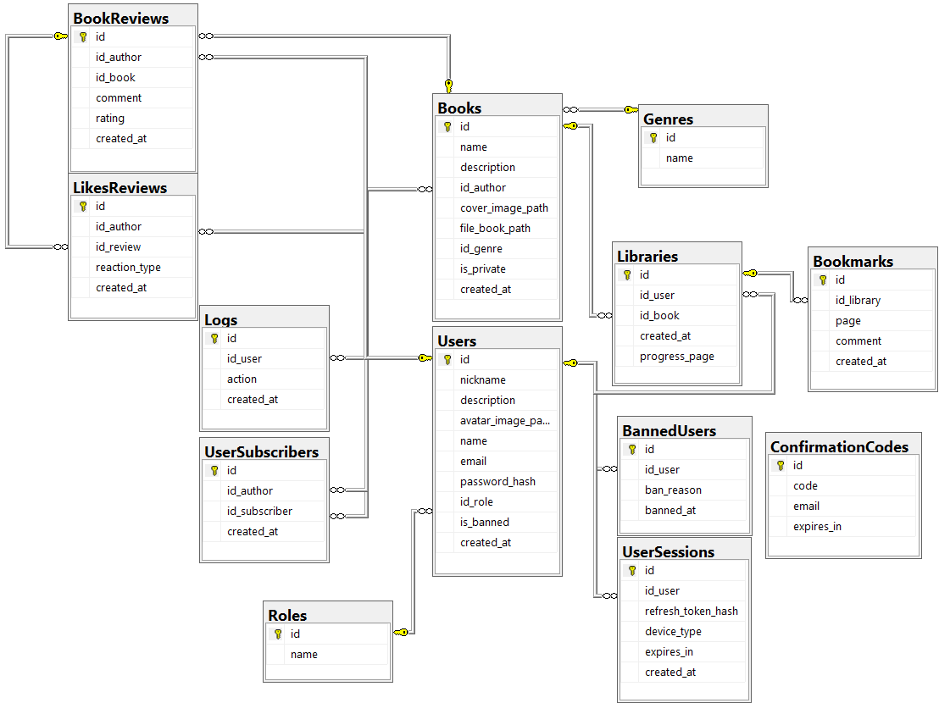

Рисунок 1 – Схема базы данных